Kanały wentylacyjne prostokątne ze stali nierdzewnej - co powinieneś o nich wiedzieć?
Czym są Kanały wentylacyjne prostokątne ze stali nierdzewnej i co warto o nich wiedzieć? Przeczytaj w naszym krótkim artykule. Zapraszamy do lektury.

Gdzie stosowane są kanały wentylacyjne prostokątne ze stali nierdzewnej?
Jeżeli zastanawiasz się czym są kanały wentylacyjne prostokątne ze stali nierdzewnej bądź też kształtki o przekroju prostokątnym oraz jakie jest ich zastosowanie, z pewnością znajdziesz szereg informacji w tym, krótkim artykule.
Czym są kanały wentylacyjne w instalacjach?

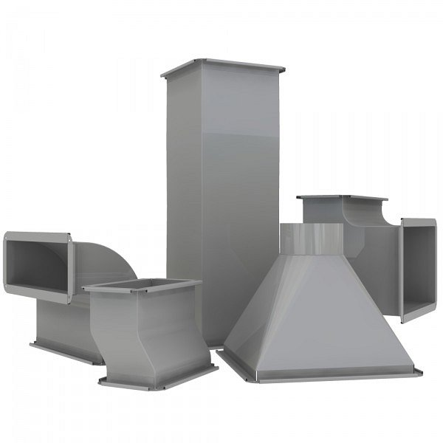
Kanały wentylacyjne prostokątne ze stali nierdzewnej są to produkty, które przeznaczone są do użytku w przypadku systemu wentylacji bytowej. Przeznaczone są do stosowania w nisko a także średniociśnieniowych instalacjach wentylacji oraz instalacjach klimatyzacyjnych.

Kanały wentylacyjne prostokątne ze stali nierdzewnej z oferty firmy Frapol
Jeżeli zastanawiasz się gdzie możesz kupić kształtki o przekroju prostokątnym czy też wspomniane kanały wentylacyjne prostokątne ze stali nierdzewnej z pewnością warto sprawdzić katalog międzynarodowego producenta firmy frapol. Wykonane kanały wentylacyjne z blachy ocynkowanej mogą być wyprodukowane w oparciu o polskie normy ale także o normy austriackie lub niemieckie i inne. Dodatkowo mogą być wykonane właśnie z wspomnianej blachy ocynkowanej ale także blachy nierdzewnej. Sprawdź także inne, dobrej jakości produkty z katalogu online Frapol.

